Министерство науки и высшего образования РФ
федеральное государственное автономное
образовательное учреждение высшего образования
«Омский государственный технический университет»

Факультет информационных технологий и компьютерных систем
Кафедра «Прикладная математика и фундаментальная информатика»

Лабораторная работа №5
по дисциплине Системы управления базами данных
Тема: Построение запросов с использованием инструкций языка SQL в PostgreSQL

Студента | Рау Алексея Евгеньевича
Курс | 3 | Группа | ФИТ-231
Направление | 02.03.02 Фундаментальная информатика и информационные технологии
Руководитель | доц., к.н.
 | Моисеева Н.А.
Выполнил
Проверил

Омск 2025

В рамках лабораторной работы №5 была поставлена цель освоить методы создания сложных запросов к базе данных EmploymentService с использованием различных операторов и встроенных функций СУБД PostgreSQL. Для этого были разработаны и выполнены SQL-запросы, охватывающие основные аспекты языка запросов: соединение таблиц, фильтрацию, агрегацию, группировку, сортировку, работу с подзапросами, условную логику и текстовый поиск.
Ниже представлены SQL-скрипты выполнения запросов, демонстрирующих ключевые возможности языка SQL в PostgreSQL.

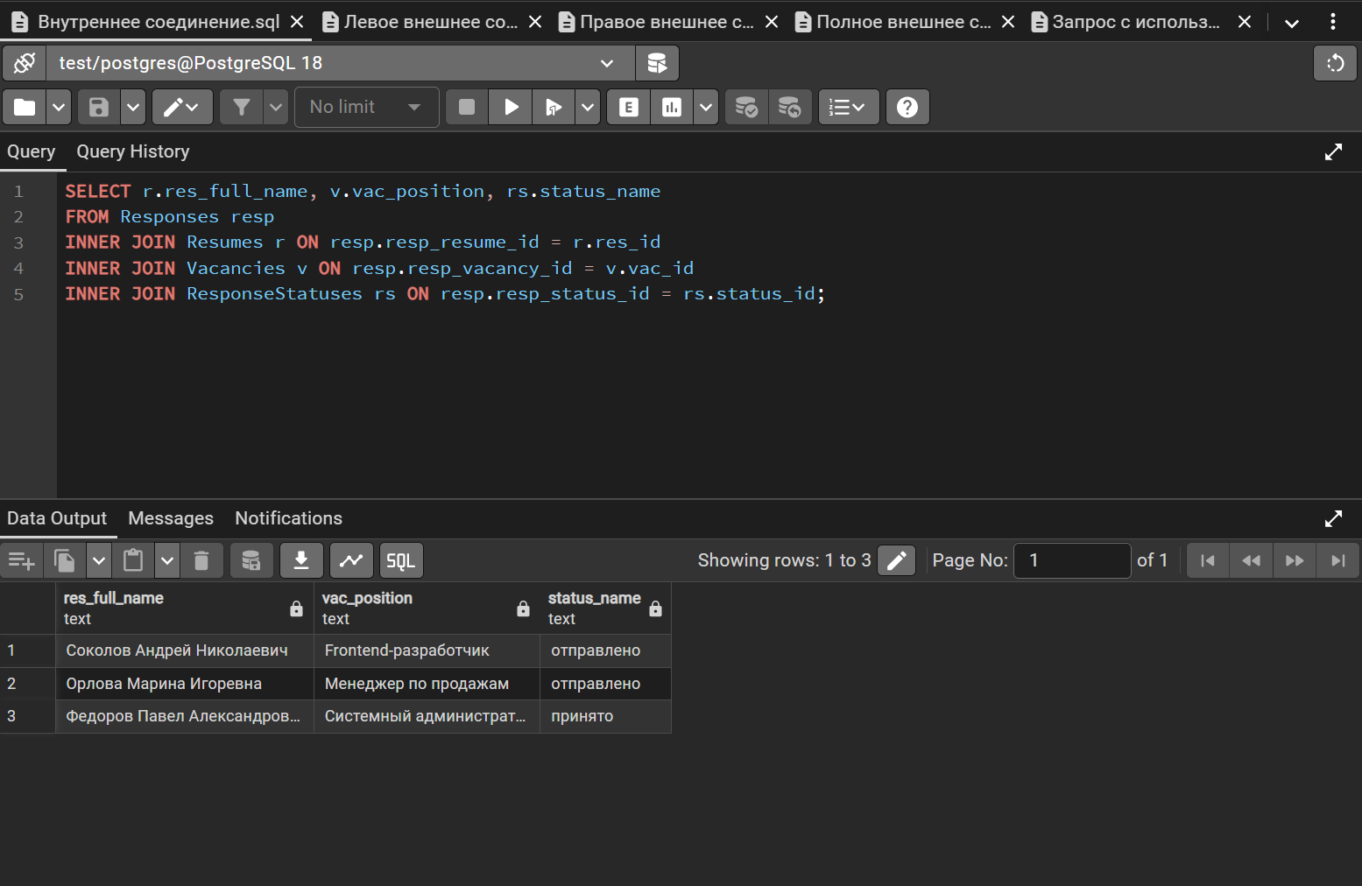
Рисунок 1. – Запрос с использованием внутреннего соединения

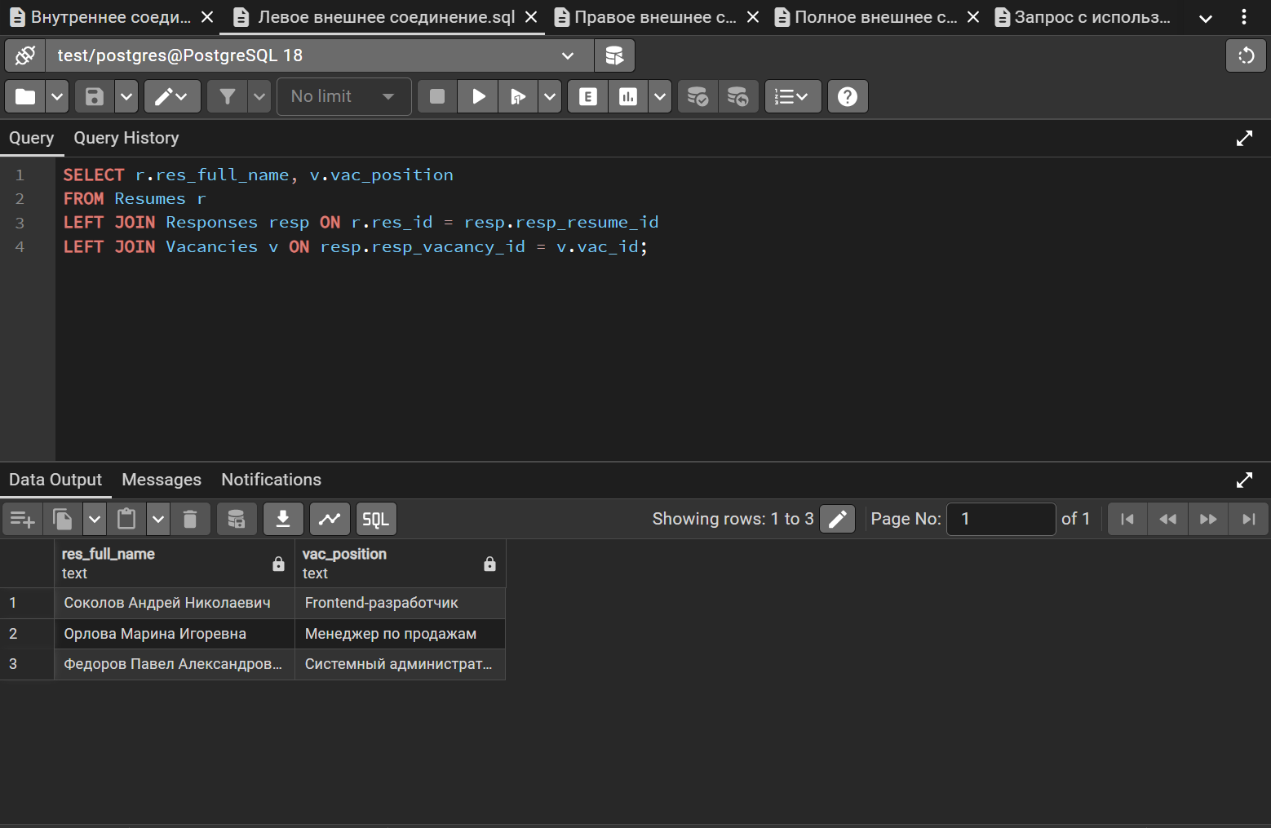
Рисунок 2. – Запрос с использованием левого внешнего соединения

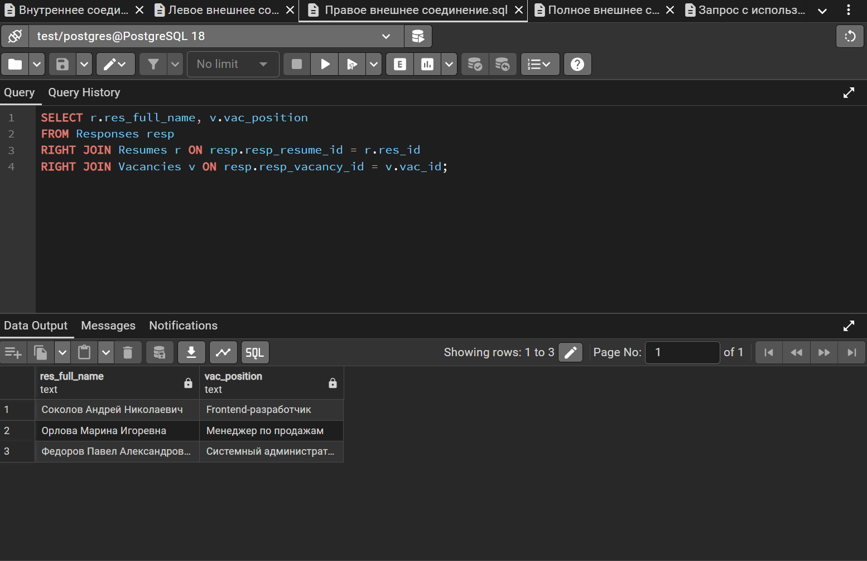
Рисунок 3. – Запрос с использованием правого внешнего соединения

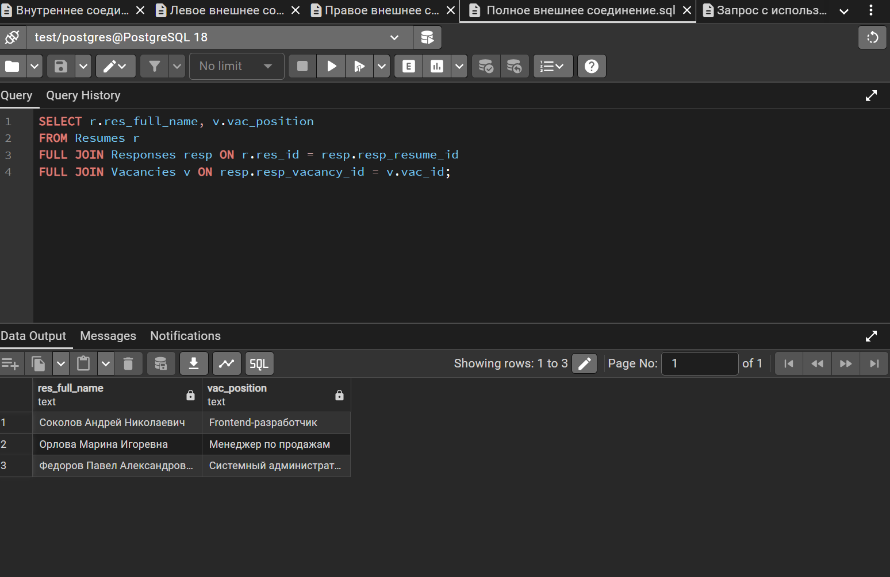
Рисунок 4. – Запрос с использованием полгоного внешнего соединения

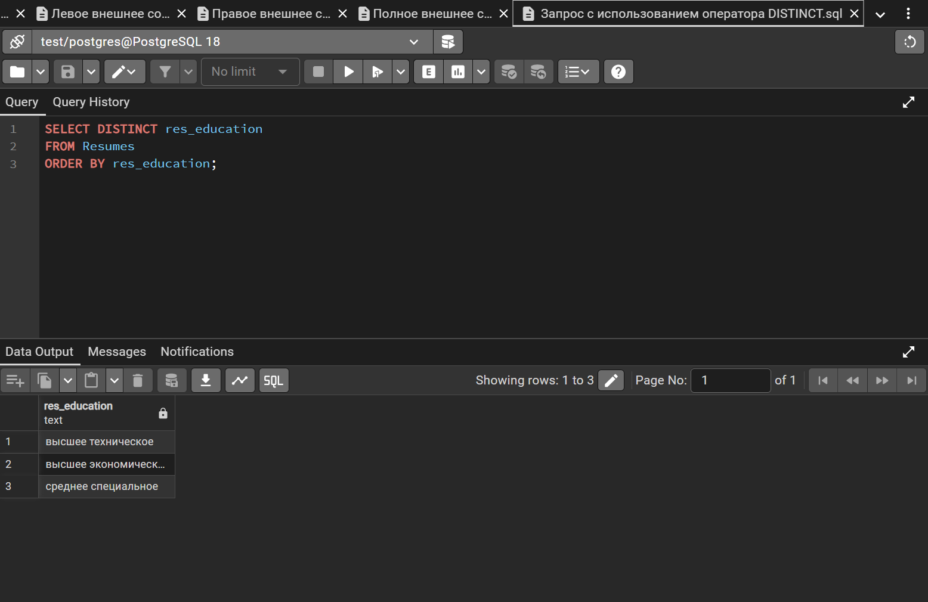
Рисунок 5. – Запрос с использованием оператора DISTINCT

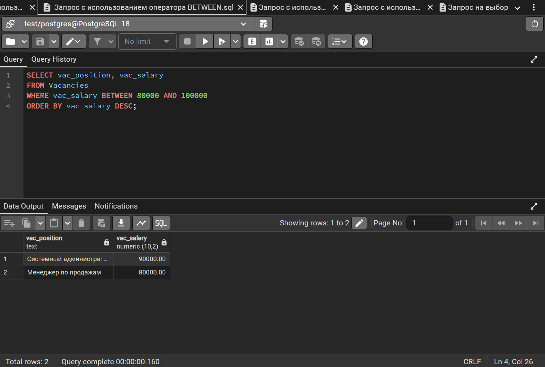
Рисунок 6. – Запрос с использованием оператора BETWEEN

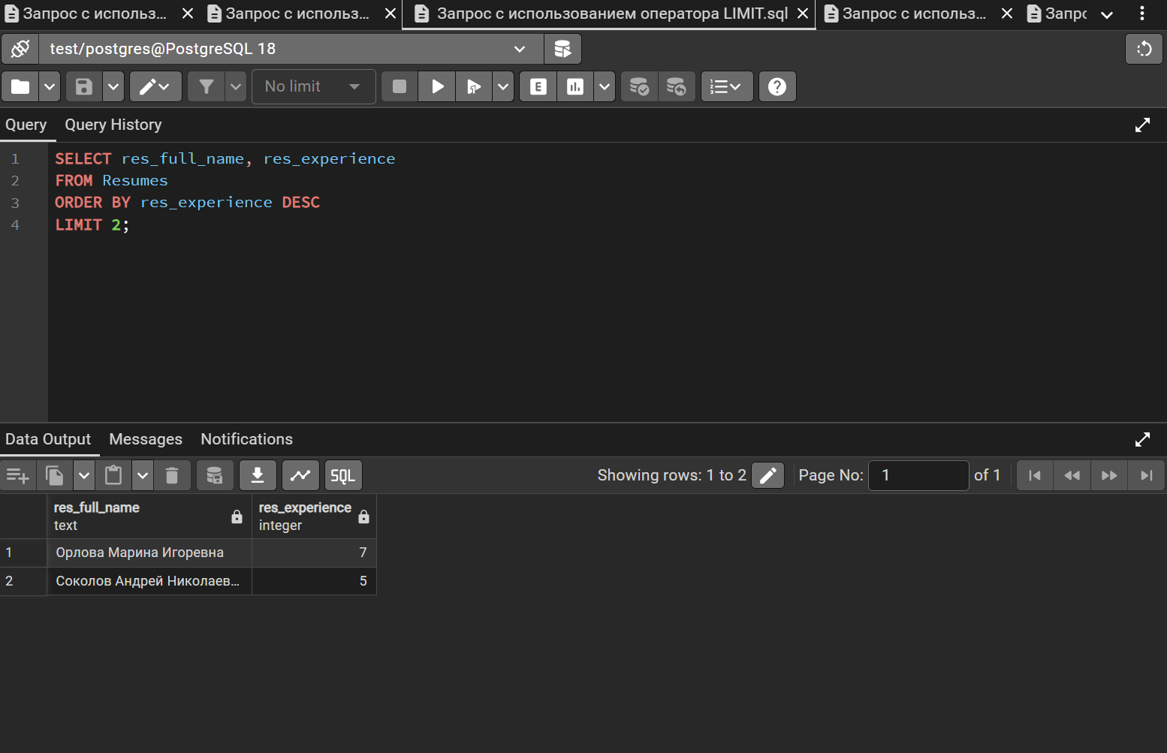
Рисунок 7. – Запрос с использованием оператора LIMIT

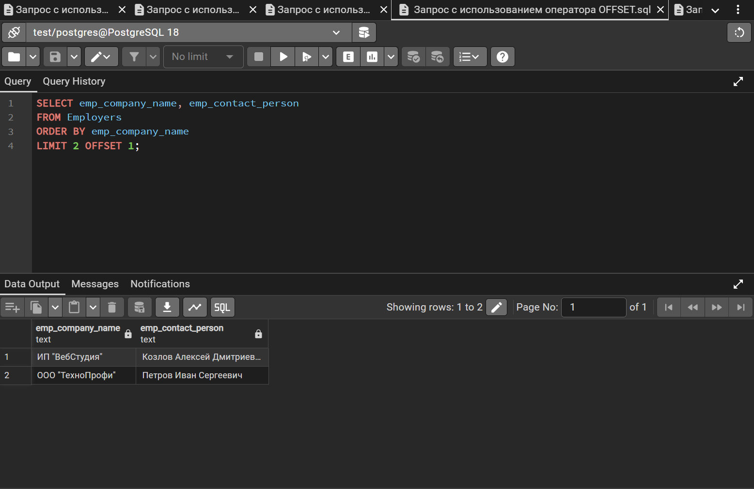
Рисунок 8. – Запрос с использованием оператора OFFSET

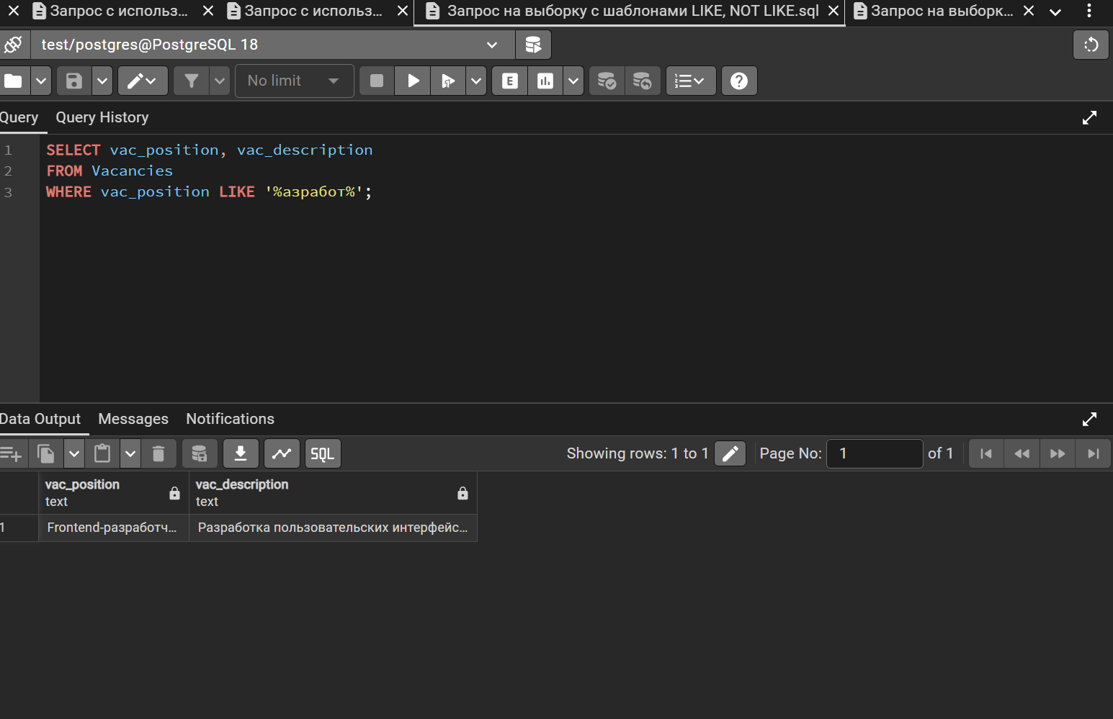
Рисунок 9. – Запрос на выборку с шаблоном LIKE

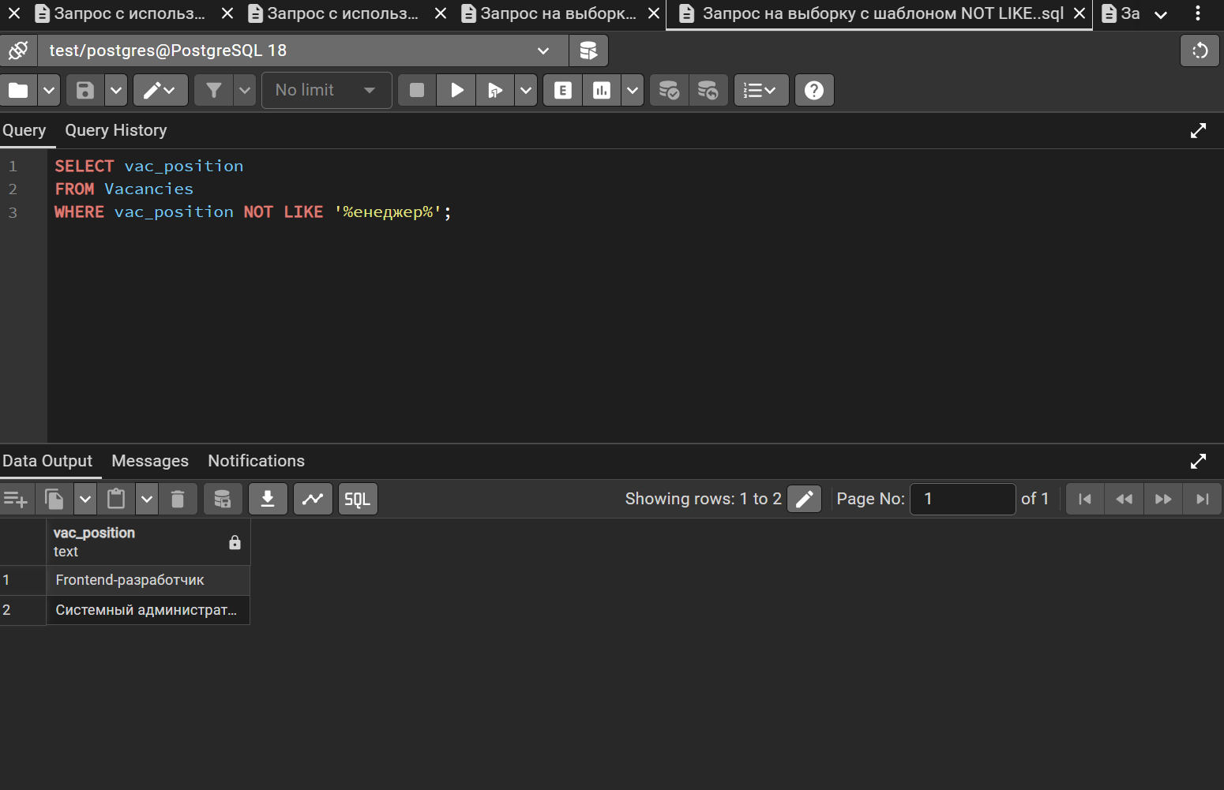
Рисунок 10. – Запрос на выборку с шаблоном NOT LIKE

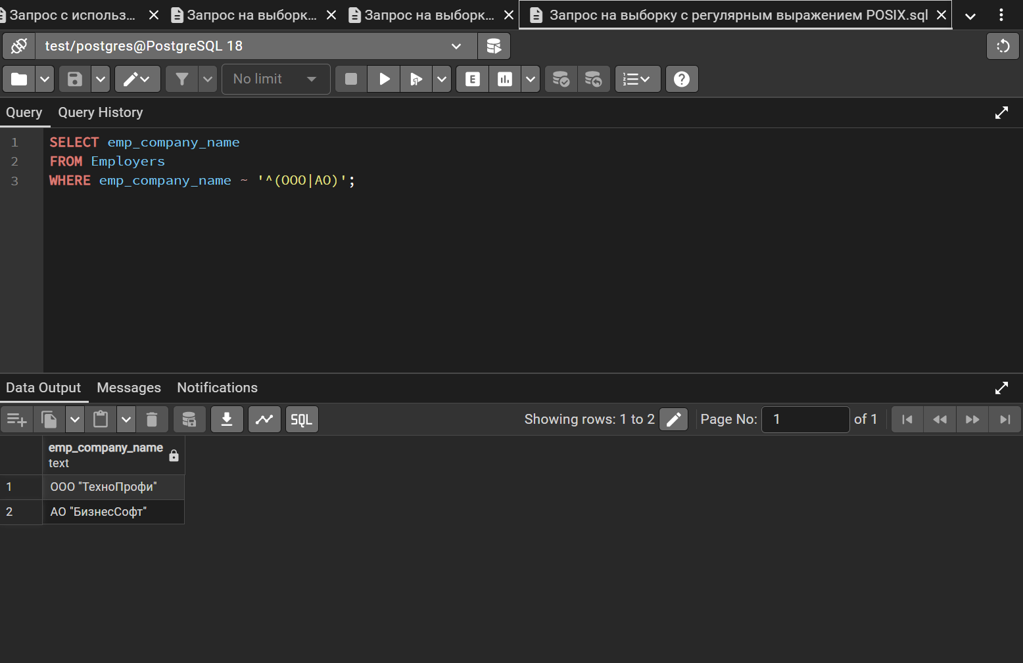Рисунок 11. – Запрос на выборку с регулярным выражением POSIX

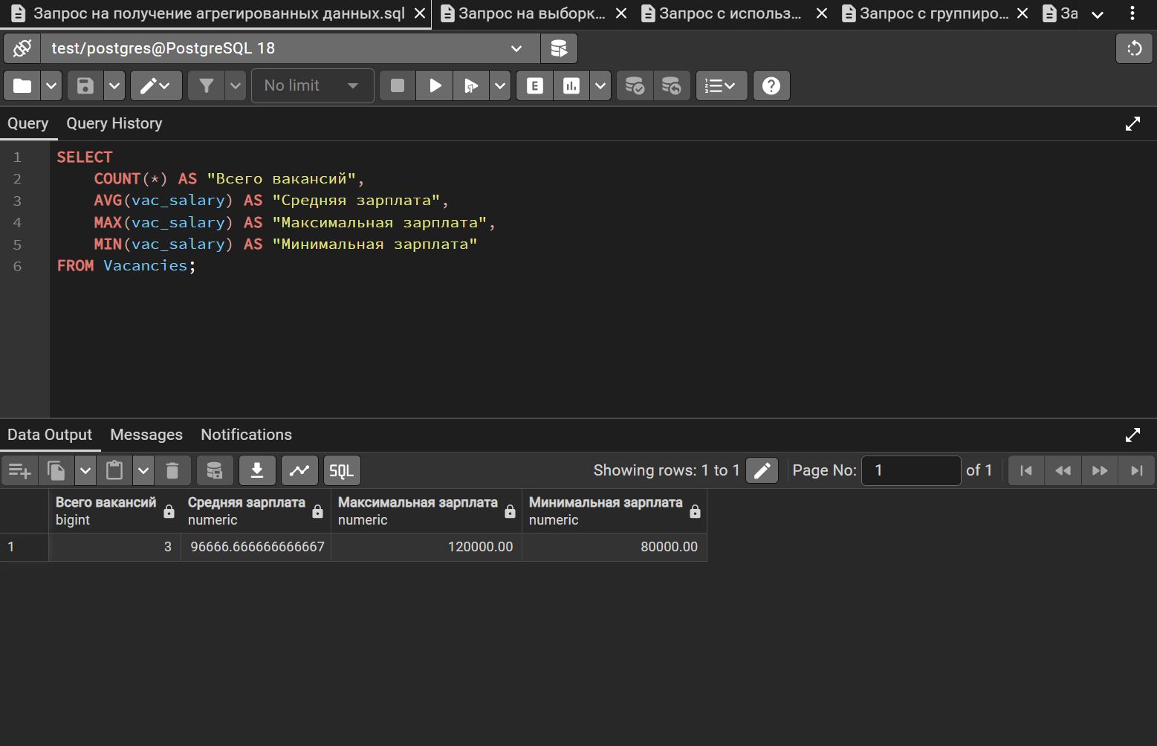
Рисунок 12. – Запрос на получение агрегированных данных

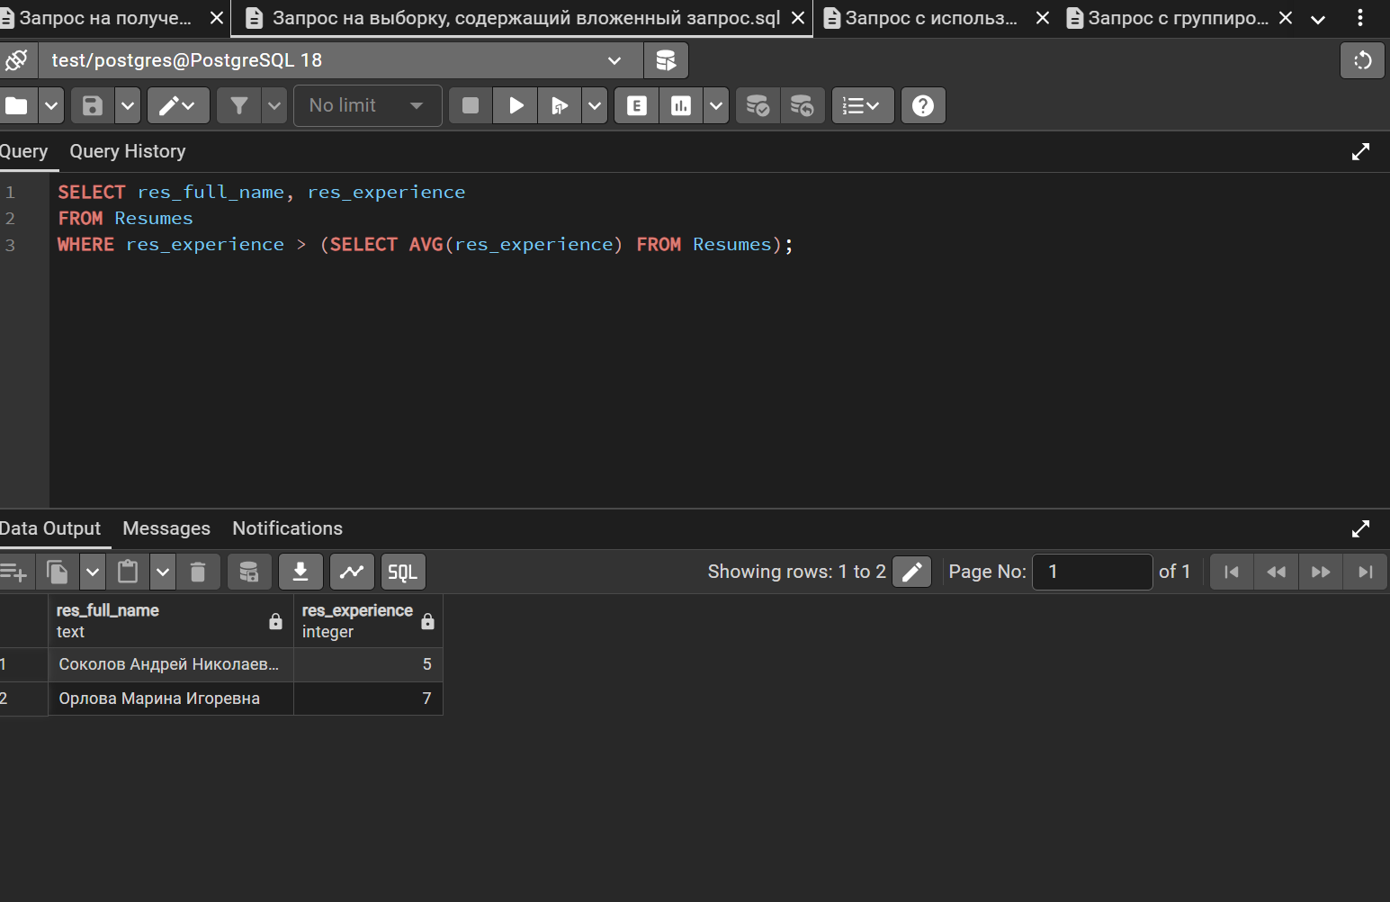
Рисунок 13. – Запрос на выборку, содержащий вложенный запрос

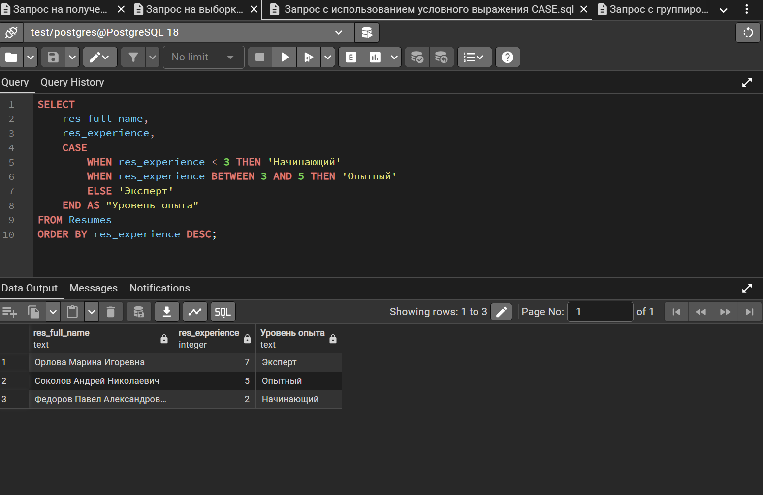
Рисунок 14. – Запрос с использованием условного выражения CASE

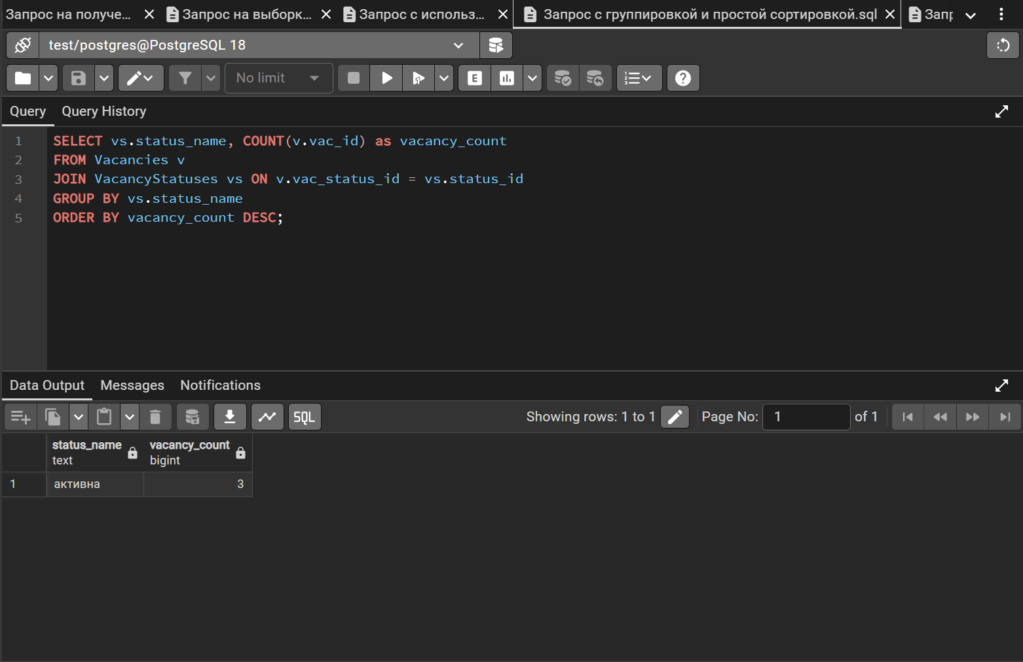
Рисунок 15. – Запрос на выборку с группировкой и простой сортировкой

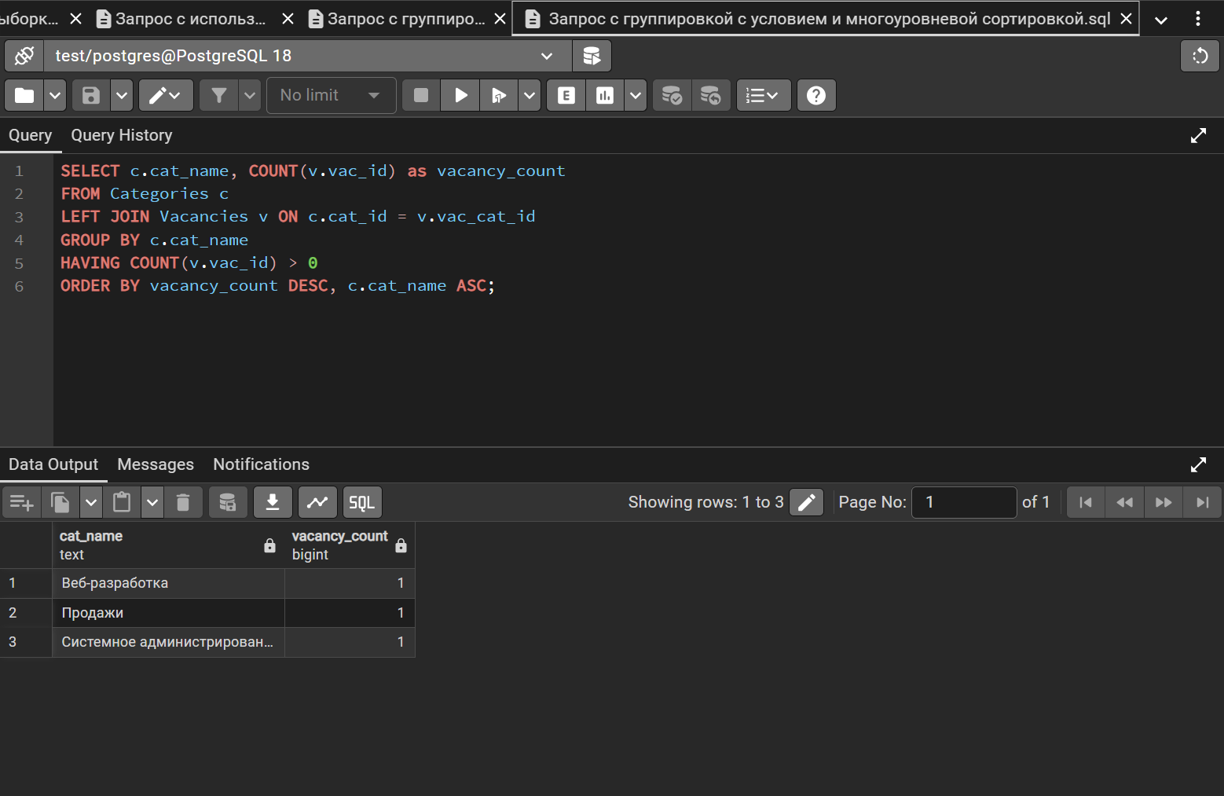Рисунок 16. – Запрос с группировкой с условием и многоуровневой сортировкой

В ходе выполнения лабораторной работы №5 были успешно освоены методы создания сложных SQL-запросов в СУБД PostgreSQL. Все запросы выполнены корректно и продемонстрировали различные аспекты работы с языком запросов:
- Соединения таблиц различных типов обеспечили гибкое извлечение связанных данных
- Операторы фильтрации позволили точно отбирать нужные записи по различным критериям
- Агрегирующие функции дали возможность вычислять статистические показатели
- Группировка и сортировка обеспечили структурированное представление результатов
- Вложенные запросы продемонстрировали возможность создания сложных условий выборки
- Условные выражения CASE добавили логику классификации данных непосредственно в запросы
Результаты выполнения запросов подтвердили корректность проектирования базы данных EmploymentService и эффективность реализованных бизнес-процессов службы занятости. Система успешно справляется с обработкой запросов различной сложности и предоставляет полную информацию для анализа данных в предметной области.

